复星底价摘得科教新城欧洲风情特色商业街地块

太仓房天下 2018-07-23 10:32
[摘要] 今天上午9点, 科教新城14宗地块开始拍卖，出让总面积为336464.7平方米（约504.7亩），起拍总价近16亿,其中科教新城14-1地块因无人出价而流拍, 该地块内将建造大型水上综合游乐设施，14-2地块被复星集团以总价10.9亿底价成交,将建造欧洲风情特色商业街、幼儿园等。
今天上午9点, 科教新城14宗地块开始拍卖，出让总面积为336464.7平方米（约504.7亩），起拍总价近16亿,其中科教新城14-1地块因无人出价而流拍, 该地块内将建造大型水上综合游乐设施，14-2地块被复星集团以总价10.9亿底价成交,将建造欧洲风情特色商业街、幼儿园等。
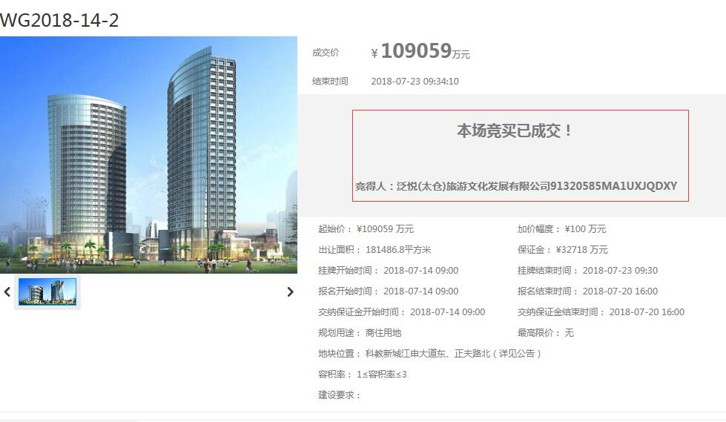
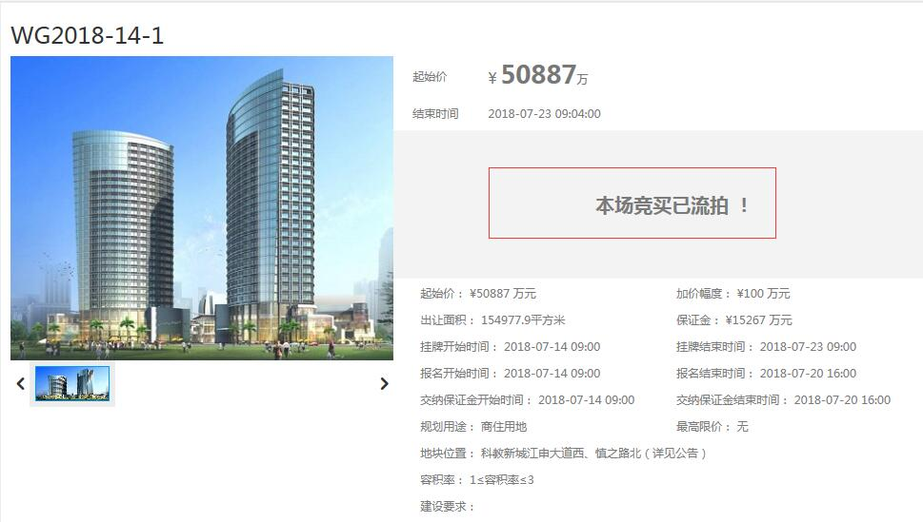
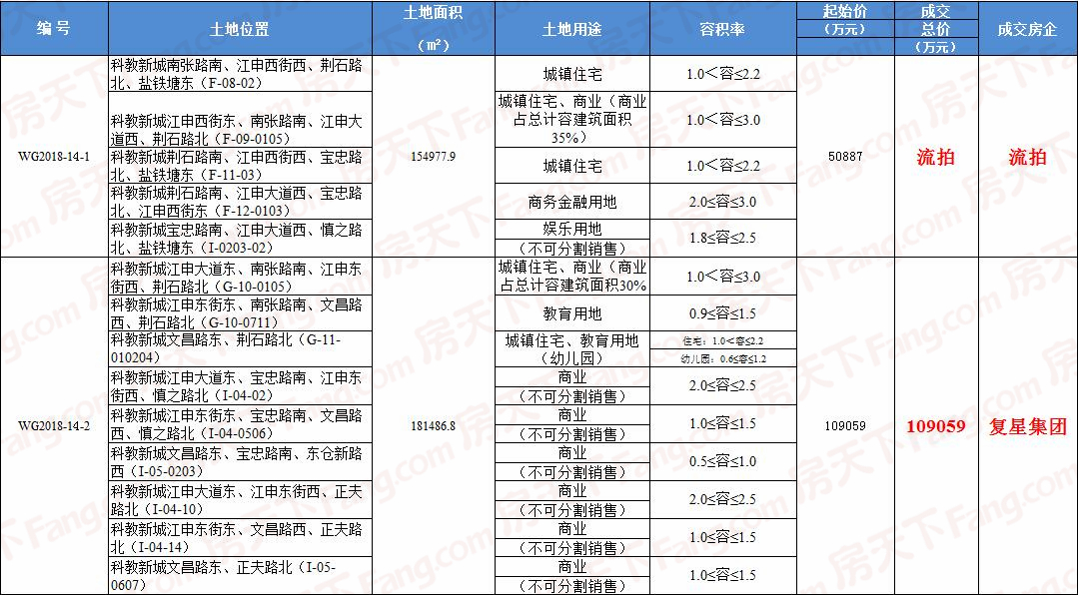
成交结果
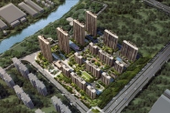

浙通名力·桃花源雅园 4.03分
太仓市人民路与宁波路交汇处
4008132766 转 618462
在售住宅新区品牌地产
领10000元抵用券立即报名>
16900元/平方米
在线咨询
收藏
该地块位于太仓市科教新城板块，紧邻沪通高铁太仓南站，配套方面， 区域内有天镜湖公园，环境资源优越，有天镜湖商业广场商业配套；有科教新城社区卫生服务 等医疗配套；有南郊幼儿园、科教新城小学、良辅中学、太仓高级中学等配套。
2018年2月14日,复星集团以6.4亿元的底价摘得科教新城两幅地块，根据出让要求，地块将建设建筑面积约30万平方米的室内冰雪世界、建筑面积约5万平方米的五星级酒店等相关物业。至今复星集团在太仓科教新城已摘得328308.1㎡(约492.5亩)的地块。
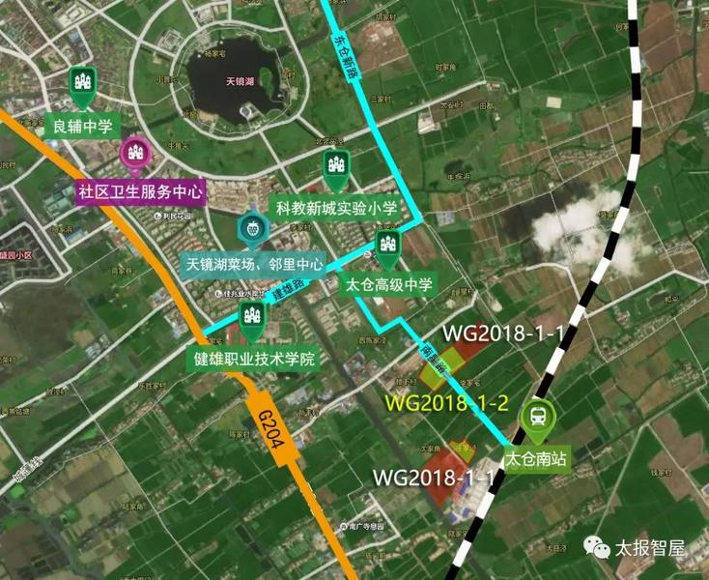
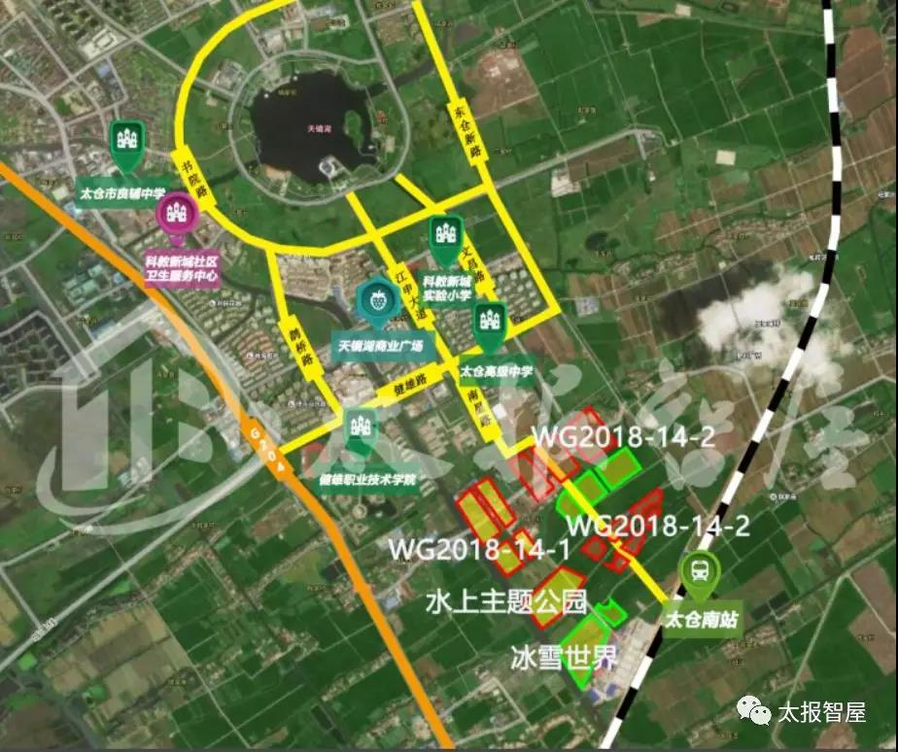
复星集团太仓地块区位图
据2017年6月14日复兴集团和太仓签约的协议来看，复星地中海欧洲风情小镇项目（太仓）项目总投资额约400亿元！项目建设内容将主要包括室内冰雪世界、水上主题公园、欧洲风情小镇、地中海俱乐部酒店、精品主题酒店、会展中心、演艺娱乐、湿地主题农庄、门德斯体育运动公园、国际教育、亲子俱乐部等综合性旅游目的地业态。水上乐园辐射范围100公里，建成后将实现游客量500万人次/年。

